**PEMERINTAH PROVINSI SUMATERA BARAT**

DINAS PEMUDA DAN OLAHRAGA

Alamat: Jln. Rasuna Said No.74 Padang Telp/ Fax: (0751) - 443973

Email: disporasumbarprov@gmail.com

**MAKLUMAT PELAYANAN**

“Dengan ini, kami menyatakan sanggup menyelenggarakan pelayanan sesuai standar pelayanan yang telah ditetapkankan dan apabila tidak menepati janji ini, kami siap menerima sanksi sesuai peraturan perundang-undangan yang berlaku”

Kepala,

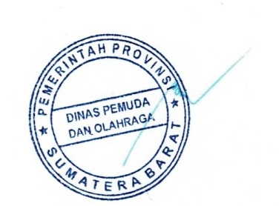 **Drs. BUSTAVIDIA, MM.**

NIP : 19640501 199303 1 006